DECLARATORIA DE INEXISTENCIA

Guadalajara, Jalisco; 23 de Noviembre de 2016



**l.t lllf i'R\;0 O l 1 1 :-.! \DO**

**Fisca lí a**

Gener al d el Estado

1 /

i

r

[**www.jalisco.Job.mx**](http://www.jalisco.Job.mx/)

ACUERDO DEL COMITÉ DE TRANSPARENCIA DE LA FISCALÍA GENERAL DEL ESTADO DE JALISCO POR EL CUAL DECLARA INEXISTENTE INFORMACIÓN SOLICITADA A LA UNIDAD DE TRANSPARENCIA, DENTRO DEL PROCEDIMIENTO DE ACCESO A LA INFORMACIÓN PÚBLICA REGISTRADO CON EL NÚMERO LTAIPJ/FG/2175/2016.

Con fundamento en lo dispuesto por los ar tículos 5• de la Constitución Política de los Estados Unidos Mexic anos; 4 ; g• y 15 del DECRETO NÚMERO 25437/LXI/15 publicado en el Periódico Of icial "El Estado de Jalisco" el día 19 de di ciembre del 2015, med1ant e el cual se reformaron d1versas disposiciones de la Constitución Polít1 ca del E sta do de J alisco; 1°, 2°, 5", 24 punto 1 fra CCIÓn 1 1 , 25 punto 1 fra cciÓn Vil, 30 punto 1fracción 11 , 31, 32 punto 1 fr ac ci ón 111 y VIII, 78, 80, 84, 85 y 86 del DECRETO NÚMERO 2565 LX/15 que fue publicado en el Periódico Of icial "El E st ado de

J alisco" el día 10 de noviembre del año 2015, mediante el cual se reformaron, adicionaron y derogaron diversa s d1 s pos1ciones de l a Ley de Tran s parencia y Acceso a la Información Pública del Estado de Jalisco y sus Mun1c1p1os, que ent ró en v1gor a part1r del día siguient e al de la publica ción de su similar Citado con antelación; se procede a la reun1 ón del Comit é de Transparencia de la Fiscalía General del Estado de Jalisco, a efect o de analizar y emitir la correspondiente declaratoria de inexistencia de la información solicitada a la Unidad de Transparencia de este sujeto obligado, para l o cual se procede a dar:

INICIO A LA SESIÓN

Para efectos de reg1 stro de la presente reunión, se hace constar que el desahogo de la presente sesión de trabajo del Com1té de Transparencia, se efectúa en el interior del inmueble marcado con el número 778 de la Calzada lndependenoa Norte, en la colonia La Per la, en la ciudad de Guadalajara, Jalisco.

REGISTRO DE ASISTENCIA

De conformidad con lo establecido por los artículos 28 punto 1 fracciones 1, 11 y 111 y 29 punto 2 de la Ley de Tra ns parencia y Acceso a la Informa ción Pública del Estado de Jalisco y sus Municipios, y 10 de su Reglamento, se ha ce constar que la presente sesión s e efectúa en la presencia de los Integrantes que conforman el Comité de Transparencia de este sujeto obligado, m1smos que a continuación se enlistan:

l. LIC. JESÚS EDUARDO ALMAGUER **RAM fREZ,** Fiscal General del Estado de Jalisco

Titular del Sujeto Obligado.

11 . LIC. EUGENIA CAROLINA TORRES MARTfNEZ, Directora Gener al de Áreas Auxiliares y

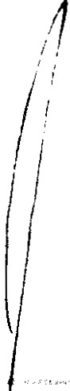

Titular de l a Unidad de Transparencia. Secret ario.

111. LIC. JOSÉ SALVADOR LÓPEZ JIMÉNEZ, Dir ec t or Gener al de Coordinación Juríd1 ca y Contr ol Interno

Titular del órgan o de control.

1



ASUNTOS GENERALES



**b·**

**JAL SCO**

r , .,(_ , lh .;

(:,·· r..-:• .1,J , .¡ ! , .-HI O

www.j al iseo. gob. mx

1- • : - •• ,. 1 TAIPJ/FG/7175 /2016



INFOMEX JAIIS\() "NT



> ··· t . : 1 • 1 •· 1 ;: , . i u L d ': Acceso a las versrones pGtAr tas y debidamente testadas de las cartas o documentos que hayan de,ado la s personas que se hayan su1crdado en los últimos 10 af'\os, de los que el IJCF haya creado unil autops1a ps1cológica.



FG/UT/75 13"20l6 r *.v* 1 1 ;1 01! r n f Gt "'"' a la 1J n1dad de Tre nspa rencra l o c, tgu tent e·



*. :-··* /'._ r (· n c ;:)!' a *l\'lt t os (O nUD ir: í nJernnidod Sexual y* ***la*** *! nt ey r uJcd de las Per sonas , í::;s c uoiP s son* O l f·:·o) ,;,...- ,_ *; ,:*

i*"'' :l.u C onu u l q ue mvestlgon el de /Ita de SUJ CJdJO, orro¡ó un resultado negat ivo o lo locolizooón ele u n r e.:¡ ,*si r::



,.. 482/2016 d" fec h<J 16 de nov ternb: e de 2016, t1rma do por el Maestro JUAN ICNAC!O RODR I (3 UE?!< !VH'' "

J: 'l :_t "·' de L'11 rcc l'." General Zona Not te. medt ante el cual, en contestaCIÓn al s trntlar FG/UT/7514/2016 te , ''

'"'"' *,,,r., ,* '1'd r d la l.!ntdarl de TransparPnC ta lo S tgu1 e nte: "... *le i nformo que esto F ;sro lio no cuenta con unl) hase rie*

*JU t i ', r.-n o Oeterrnmo r cuclfJtd.:de lu s cartas* o *d ocurncntos que de;oron íop ers o no' :-; ue s e s wc ido , nn en tos últ ! rr lo !:.*

·· ;.:, *t r·*



*f.) :,- !*

., ,,,·, ,, ·tert or, a ;..JI,crt ud *d e* la Un t dad e T• ;,;n'.p3renc ia de la Fr scalt a General del Esta do dc Jalt sco *'f ,* e•

l'ls obl;g,K r e>n e'· q u e le devr enen *a* este ',u¡eto obl1ga do de la lev apl1cable a la mate1 '" ; n·;



ANÁLISIS

/

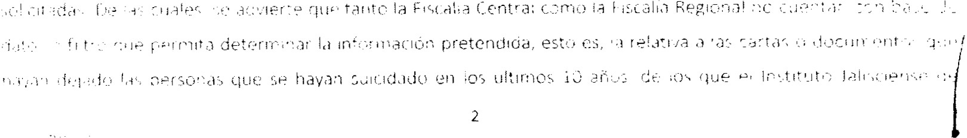

Cienc1 as F orenses (IJCS). haya creado una autopsia ps icológica. En est a vertiente, considerando que dicha pericial no es proc es ad a o cuantificada como un dato estadístico y que dichas F iscalías no cuentan con información alguna en la matena, est e Com1té de Tr a nsparencia de l a Fiscalía Gener al del Estado de Jalisco, tiene a bien em1t1r



JUSt ificadamente la s1 gu1 ente:

{iU !I I I' R"-U 1 11: L 1 ..., .! \ 11! 1



Fiscalía

General de l Estado

[www.jalisco.gob.mx](http://www.jalisco.gob.mx/)

DECLARATORIA DE INEXISTENCIA

Que res pecto a l a informac1 ón sol1 c1 tada dentro del procedimiento de acceso a la informa ción pública LTAIPJ/FG/2175/2016, consistente en: "Acceso a las versiones públicas y debidamente testadas de las cartas o documentos que hayan dejado las personas que se hayan suicidado en los últimos 10 al'los, de los que el IJCF haya creado una autopsia psicológica" (Sic); así como de l os oficios descritos anteriormente, y que contienen las respuestas de las á reas que conforme a sus obligaciones y atribuciones son competentes o que agotando la exhaustividad se estimaron pudiesen tenerla, siendo éstas la Fiscalía Central y la F iscalía Regional ambas de la Fiscalía General del Estado de Jalisco, de la s cuales, se desprende que en cuanto a la mformación peticionad a no cuentan con una base de dat os que arroje un registro creado en el que se haya sol1c1tado perit a jes en las investigaciones de suicidiO, en l os últ1 mos 10 d1ez a ños, al Instituto J alisci ense de Ciencias Forenses sobre autops1as

*i* psicológicas, ello en razón de que no se captura en los términos y forma solicitados, toda vez que en los libr os de

gobierno con los que cuentan las Agencias del Ministerio Público, no se encuentra desagregada la inf ormación pretend1da, l o antenor, es así, toda vez que las características esperadas por el interesado no son concentradas y/o proces adas por la s áreas competentes, y de la cual se llevó a cabo una búsqueda exhaustiva en las áreas señaladas anteriormente. De tal manera, que al tenor de lo dispuesto en el artículo 86-B1s de la Ley de Transparencia y Acceso a la Información Pública del Estado de Jalisco y sus Municipios, este Comité de Transparencia, estima innecesario ordenar su ela boración, concentraci ón y/o procesamiento, debid o a la ausenc1a de soporte del que se pueda desagr egar información, esto es mater ial alguno que permita identif icar la información pretendida. Por lo cual, teniendo en cuenta la ausencia de dichos registros y que han transcurrido diez años de las cifras que se pretenden ob ten er, este Com·1té de Tran sparencia declara justificadamente inexistente dicha información en esta institución. E llo es así. tomando en consideración que por una parte el periodo que ha transcur r idO a l momento de mgresar su solic it ud de informa ción pública, de lo cual resultó imprescindible considerar que esta Fisca lía General del E stado de J alisco, no cuenta con bases de datos y archivos que contenga la información registrada en la temporalidad pretendida, que permitan obtener la información con las características especificas esperadas, ya qu e con l a que se

cu enta en los registros y bases de datos existent es, (índice delictivo por delito) son con los que opera actualmente esta Fiscal ía General, par a r ealizar plenamente la función constitucional que como obligación tiene ordinariamente éste su jeto obligado en la investigación y persecuc1 ón de los delitos, así como la debida procuración de justicia, por lo que tal información es la propia que se encuentra a disposición del público como Información general y fundamentalmente estadística, esto en ra zón. de que l a captura que de la informac1ón que de esta manera se t1 ene responde a la obligac ión administ rativa y pr ocesal penal que nos exige su captura a fin de realizar adecuadamente las funciones de la representación social que tiene éste sujeto obligado, ello de conformidad a lo establecido por los a rtículos 21 y 10 2 de l a Const1tuc1 ón General de la R epúbl1ca, por ende, éste Comi té de Transparencia de este sujet o

, obl1 gado, funda s u lnex1stencia ante el hecho de que tal información no se t1 ene en tal forma capturada; en consecuenCia se estima mnecesario ordenar su elaboración y/o concentración, en *r azón de que ex i ste imposibilidad f*

física, administrativa y jurídica para poder dar cumplimiento total a lo peticionado por las causas mot ivos y razones e x puestos.



3 *1*



Fiscalía

General de l Estado

Ra zón juríd1 ca l a anter1or, por lo cual una vez establecida la competencia y realizado el análisis de l a mform ac1ón solicitada en el Proceso de Acceso a l a Infor ma ción número LTAIPJ/FG/2175/2016, se declara particularmente como INEXISTENTE l a mformac1ón descnta en el cuerpo de la presente declaratoria, atento a l as s1gu1entes:

CONSIDERACIONES

PRIMERO.- Que los ar tículos 6" de la Constitución Polít1ca de los E stados Unidos Mexicanos; 4", 9" y 15" de la vigente y reformada Constitución Política del Estado de Jalisco; 1·, 2" y demás relativos y aplicables de la v1gente Ley de Transparencia y Acc eso a la Información Pública del Estado de Jalisco y sus Municipios, establecen como derecho fundam ent a l el acceso a la informa ci ón públ1 c a, el cual será garantizado por el Estado y, que l as l eyes corres p ondi entes esta blecerán los pr oced1m1 entos y mecan1smos idóneos para ha cer efect1vo el eJerci CI O de es te derec h o, basado en los pr1nc1p1 os r ec tor es en la interpretación y aplicación de la ley reglamentaria y demá s ordena m1entos legales, al tenor de lo siguiente:

CONSTITUCIÓN POLÍTICA DE LOS ESTADOS UNIDOS MEXICANOS:

Artículo 5o. L a mani festación de las ideas no será objeto de ninguna inquisición judiCial o administr at iva, s1no en el caso de que ataque a la moral, la vida privada o los derechos de terceros, provoque algún del1to, o pertur be el orden público; el derecho de réplica será ejercido en los térm1nos dispuestos por l a l ey. El derecho a la información será garantizado por el Estado.

*Párr afo refor rPario DO F 13-11-2007. 11-06- 201..)*

Toda persona tiene derecho al libre acceso a información plural y oportuna, así como a buscar, recibir y difundir información e ideas de toda índole por cualquier medio de expresión.

*P6rru jo adJ c ionodo DOF 11 ·.:16-20! 3*

El Estado garant1zará el derecho de acceso a las tecnologías de l a 1nformac1 ón y comunicación, así como a los servicios de radiodifusión y telecomunicaciones, incluido el de banda ancha e Internet. Para tales efect os, el Estado establecerá condiciones de competencia efectiva en la prestación de dichos servicios.

*Párrafo adicionado OO F 1 1 ·06-2013*

Para efectos de lo dispuesto en el presente artículo se observará lo siguiente:

*Pór:ofo ocltc ionado OOF 11 -06 ?013*

A. Para el ejercicio del derecho de acceso a la información, la Federación, los Estados y el Distrito Federal, en el ámbito de sus respectivas competencias, se regirán por los siguientes principios y bases:

*Puuof o rr: jonnou:J (po:u ¡ueddt cornu aportado A ) DOF .1.1·06- .ZOJ 3*



l. Toda la información en posesión de cualquier autoridad, entidad, órgano y organismo de los Poderes

Ejecutivo, Legislativo y Judicial, órganos autónomos, partidos políticos, fideicomisos y fondos públicos, así



[www.jalisco.gob.mx](http://www.jalisco.gob.mx/)

como de cualquier persona física, moral o sindicato que reciba y ejerza recursos públicos o realice actos d autoridad en el ámbito federal, estatal y municipal, es pública y sólo podrá ser reservada temporalmente p

4



**C.t ii\I I' Rt\C I 11 1 - ! 1· ' 1 \!JO**

Fiscalía

General del E stado

razones de interés público y seguridad nacional, en los términos que fijen las leyes. E n la interpretación de este derecho deber á prevalecer el principio de máxima publicidad. Los su jetos obligados deberán documentar todo acto que denve del ejerc1cio de sus facultades, competencias o fun ciones, l a ley determinar á l os supuestos es pecíficos ba jo los cuales procederá la declaración de 1nexist enc1a de la

1 nfor mac1ón.



11. La mformac1ón que se ref1er e a la v1da pnvada y los dat os personales será proteg1da en los térmi n os y con las excepc1 ones que fiJen las leyes.

111. Toda persona, s1n neces1dad de acr ed1tar in terés alguno o justificar su utilización, tendrá acceso gratu1to a la información públ1ca, a s u s datos per s ona l es o a la rectificación de éstos.

IV. Se establecerán mecan1 smos de acc eso a la información y procedimientos de rev1s1ón exped1tos que se sustanc1 a r á n ante los organ1 s mos autónomos especializados e imparciales que estab lece esta Const itución.



V. Los sujetos obligados deberán preservar sus documentos en archivos administrativos actualizados y publ1 carán, a través de l os medios electrónicos disponibles, la información completa y actualizada sobre el ejerci ci o de los recursos públicos y los indicadores que permitan rendir cuenta del cumplimiento de sus objet1 vos y de los resultados obten1dos.

*Fruuió n reformada DOF 07-0?-201 á*

VI. La s leyes det erminarán la manera en que los sujetos obligados deberán hacer pública la informac1 ón rela tiva a los recursos públicos que entreguen a personas físicas o morales.

Vil. La inobservanCia a las disposiciones en ma teria de acceso a la información pública será sancionada en los tér minos que dispongan la s l eyes.

*Párrafo can f rocCtones adicionado OOF 20-07-2007*

VIII. La Federación contará con un organismo autónomo, especializado, imparcial, colegiado, con personalidad jurídica y patrimonio propio, con plena autonomía técnica, de gestión, capac1dad para decidir sobre el ejercicio de su presupuesto y determinar su organización interna, responsable de gar ant1zar el cumplimiento del derecho de acceso a la información pública y a la protección de datos per sonales en poses1 ón de l os sujetos obligados en los t érminos que establez ca la ley.

*1*

CONSTITUCIÓN POLITICA DEL ESTADO DE JALISm



Artículo 4º.- Toda persona, por el sólo hecho de encontrarse en el temtorio del Estado de Jal1sco, gozará de los *:J*

derechos que establece esta Constit uCión, s1endo obilgac1ón fundamental de las autondades salvaguardar s cumpilm1 ento As1m1smo, el Estado de Jal1 sco reconoce, protege y garant1 za el derecho a la v1da de todo se

[**www.jalisco.gob.mx**](http://www.jalisco.gob.mx/) 5

..



e

**JALISCO**



**F i sca lia**

Gen era l del Estad o

[**www.jalisco.gob.mx**](http://www.jalisco.gob.mx/)

humano, al sustentar expresamente que desde el momento de la fecundación entra baJO la protección de la l ey y se le reputa como nacido para todos los efectos legales correspondientes, hasta su muerte natural.

El derecho a la información pública y la protección de datos personales será garantizado por el Estado en los términos de lo que establecen la Constitución Política de los Estados Unidos Mexicanos, los tratados internacionales de los que el Estado Mexicano sea parte, esta Constitución y las leyes en la materia.

Artículo *9º .·* El derecho a la información pública tendrá los siguientes fundamentos:

l. La consolidaCI Ón del estado democr á tic o y de derecho en Jalisco;

11. La trans parencia y la rend1c1ón de cuentas de las autoridades estatales y municipales, med1ante la apert ur a de los órganos públicos y el registro de los documentos en que const an las decisiones públicas y el pr oceso para la toma de éstas;

1 1 1. L a part i cipación ciudadana en la toma de decisiones públicas, mediante el ejercicio del derecho a la

1nformac1 ón;

IV. La información pública veraz y oportuna;

V. La protección de datos personales en posesión de sujetos obligados; y

VI . La promoción de la cultura de transparencia, la garantía del derecho a la información y la resoluc1ón de las contr oversias que se susciten por el ejercicio de este derecho a través del Inst ituto de Transpar encia e In formaci ón Pública y Protección de Datos Per sonales del Estado de Jalisco.

Artículo 15.- Los órganos del poder público del Estado proveerán las condiciones para el ejer cicio pleno de la libertad de las personas y grupos que integr an la sociedad y propiciarán su participación en la vida social, económica, política y cultural de la entidad. Para ello:

IX. Las autoridades estatales y municipales promoverán y garantizarán la transparencia y el derecho a la información pública, en el ámbito de su competencia; y



X .

La ley regulará el ejercicio del derecho a la información pública y el procedimiento para hacerlo efectivo; las···· j obligaciones por parte de los sujetos de aplicación de la ley respecto a la transparencia y el derecho a la¡

,. **6** .

*·"'-< _.....,..,....)*

*\ l[;J!*

•.....

**JALISCO**

(; OIJI FI '.: O DE L 1-,T AD O

Fiscalía

General del Estado

información pública, así como las sanciones por su incumplimiento, de conformidad con lo establecido por la Constitución Política de los Estados Unidos Mexicanos, la ley General de Transparencia y Acceso a la Información Pública, esta Constitución y demás normatividad aplicable en la materia.

Será obligación de las autoridades estatales y municipales, de cualquier otro organismo público, así como de cualquier persona física, jurídica o sindicato que reciba y ejerza recursos públicos o realice actos de autoridad, proporcionar la información pública en su posesión, rendir cuentas de sus funciones y permitir el ejercicio del derecho a la información en los términos de la ley.

LEY DE TRANSPARENCIA Y ACCESO A LA INFORMACIÓN PÚBLICA DEL ESTADO DE JALISCO Y SUS MUNICIPIOS:

Artículo *1º .* Ley- Naturaleza e I nterpret ación.

l. Esta ley es de orden e interés público, y reglamentaria de los artículos 6 y 16 párrafo segundo de la Constitución Polít ica de los Estados Unidos Mexicanos, en lo relativo a datos personales en posesión de entes públicos, así como párrafo tercero, 9 y 15 fracción IX de la Constitución Política del Estado de Jal1sco.

2. La información materia de este ordenamiento es un bien del dominio público en poder del E stado, cuya titularidad reside en la sociedad, misma que tendrá en t odo momento la facultad de disponer de ella para los fines que considere.

3. El der echo de acceso a la información pública se inter pretará conforme a la Constitución Política de los Es tados Unidos Mexicanos; la Declaración Universal de los Derechos Humanos; el Pacto Int ernacional de Derechos Civiles y Políticos; la Convención Americana sobre Derechos Humanos; la Convención sobre la Eliminación de todas las Formas de Discriminación Contra la Mujer, y demás instrumentos internaciona les suscritos y ratificados por el Estado Mexicano *y* la interpretación que de los mismos hayan realizado los órganos int er nacionales especia lizados; así como lo dispuesto por la Constitución Política del Estado de Jalisco, favoreciendo en todo tiempo los pnncipios pro persona y de máxima publicidad.

4. El ejercicio del derecho de acceso a la información no estará condicionado a que el solicitante acredite interés alguno o justifique su utilización, ni podrá condicionarse el mismo.

Artículo 2º. Ley - Objeto.

l. Esta ley tiene por objeto:

l. Reconocer el derecho a l a información como un derecho humano y fundament al;

*/*

11. Transparentar el ejercicio de la función pública, la rendición de cuentas, así como el proceso de la toma de decisiones en los asunt os de interés público;



11 1. Garantiz ar *y* hacer efectivo el derecho a toda persona de solicitar, acceder, consult ar, recibir, d1fund1r, repr oducir y publicar infor mación pública, de conformidad con la presente ley; '

*{*

[www.jalisco.gob.m.x](http://www.jalisco.gob.m.x/) 7



**tt ll l l l i' R -.;o 1 1 1'1 11 \110**

**Fiscalía**

General del Estado

IV. Clasif1 car la infor mación públic a en poses1 ón de los sujet os obl1gados y meJorar la organiz ac1 ón de archivos;

V. Proteger los datos personales en posesi ón de los sujet os obl1gados, como 1nformac1ón confidenCial, de conf or midad con las disposiciones legales aplicables;

VI. Regular la organ1za c1 ón y func1onam1 ento del Instituto de Tr ans parencia, Información Públ ica del Es tado de Jali SCO;

VIl. Establecer las bases y la informac1 ón de interés público que se debe difundir proactivamente;

VIII. Promover, fomentar y difundir la cultura de la transparencia en el ejerCI CI O de la función pública . el ac ceso a la información, la participación ciudadana, así como la rendición de cuent as, a t ravés del establecimiento de polít icas públicas y mecanismos que garanticen la publicidad de 1nformaoón oportuna, venf1 cable, comprensible. a ctua l1zada y completa, que se difunda en l os formatos más adecuados y acces1bles para todo el público y atend1 endo en todo momento las condiCIOnes sociales, económ1cas y c ult ur ales de c ada reg1 ón;

IX. Propiciar la participación ciudadana en la toma de decisiones públ1 cas a fm de contribuir a la consolid ación de la democracia; y



X Establecer los mecanismos para garantizar el cumplimiento y la efec t1 va aplicación de la s medidas de apremio y la s sanciones que correspondan.

**SEGUNDO.-** Que de los numerales 24 punto 1 fracción **11 ,** 29 punto 2, 30 punto **1** fracción **11 ,** 86 punto 1 fracción 111 y

86-B1s puntos 1, 3 fracciones 1 y 11 y 4 de la misma Ley de Transparencia y Acceso a la Información Pública del Estado de J a l1sco y sus Mun1c1p1os, se des prende la obligat oneda d de esta Fiscalía General del E stado de Jal1sco, para recib r y dar trám1te a l as solicitudes de acceso a la información públ1ca, llevar a cabo la búsqueda correspondiente que facilite o haga posible la localización de la información pública solicitada, para emitir la respuesta correspondiente. Particularmente respecto a la imposición por la que niegue el acceso a la misma, por ser considerada como protegida o **declarada inexistente** por el Comité de Transparencia, al tenor de lo Siguiente:

**Artículo 24.** Sujetos Obligados - Catálogo.

l. Son sujet os obligados de la ley:

1 1. E l Poder Ejecutivo del Esta do de Jali sco;

/

*1*

Artículo 29. Comité de Trans parencia - Funcionamiento. .,

***ft***

[**www.jalisco.gob.mx**](http://www.jalisco.gob.mx/) 8



2. E l Comité de Tr ansparencia r equiere de la asist encia de cuando menos dos de sus integrantes para ses i ona r y sus decisiones se toman por ma y oría simple de vot os, con vot o de cal1dad de su pres id en te en



ca so de empate.

**(.o UIJ I I 'R \J O DI' J** .\ **1** o\llO

Fiscalia

General del Estado

Artículo 30. Comité de Tr ansparencia - Atribuciones.

l. El Comité de Transpar encia tiene las siguientes atribuciones:

l. Instit uir, coor dinar y supervisar, en t érminos de las disposiciones aplicables, las a ccione s y los procedimien t os pa r a asegur ar l a mayor ef1 c ac1a en la gestión de las solicitudes en materia de acceso a l a

1 n formac1ón;

11. Confirmar, modificar o revocar las determinaciones que en materia de ampliación del plazo de respuesta, clasificación de la información y declaración de inexistencia o de incompetencia realicen los titulares de las áreas del sujeto obligado;

111. Ordenar, en su cas o, a las ár eas competentes, que generen la inf ormación que denvado de s us facul tades, competencias y funciones deban tener en posesión o que, previa acreditaci ón de la imposibilidad de su generación, exponga, de forma fundada y motivada, las razones por las cuales no e jer c1 er on dichas facultades, competencias o funciones, lo anterior de conformidad con su normat1 va

i nterna;

IV. E stablecer políticas para facilitar la obtención de información y el ejercicio del derecho de acceso a la in formación;

V. Promover la capacitación y actualizac"1 ón de los servidores públicos y de los Integrantes adscritos a l a

Unidad;

VI. E st ablecer programas de capacitación en matena de transparencia, acceso a la informac"1 ón, accesibilidad y pr otección de datos personales, para todos los servidores públicos o integrantes del sujeto obligado;

VIl. R ecabar y enviar al Institut o, de conformidad con los lineamientos que éste expida, los datos necesar ios pa r a l a elaboración del informe anual;

VIII .Solicitar y autorizar l a ampliaci ón del plazo de reserva de la ·mformación, de conformidad con l as di sposiciones aplicables en la mat eria;

*!*

IX. Revisar que los da tos de la información confidencial que reciba sean exactos y actualizados;



*{*



**www.jali,sco gob.mx** 9



X. Rec1 b1r y dar respuesta a las solic itudes de acceso, clasificación, rectificación, opos1ción, modificación, corrección, sustituc1 ón, cancela c1 ón o ampl1ac1ón de datos de l a mformación confidenCial, cuand o se lo perm1ta la ley;



XI. R egistrar y controlar l a trans misi ón a terceros, de información r eser vada o confidenc1al en su poder;

XII. E st ablecer un índice de la informac ión clasificada como confidenCial o r eservada; y

Fisca lía

General del Estado

XIII. Las demás que establezcan otras dis posiciones legales y reglamentarias aplicables. Artículo 86. Respuesta de Acceso a la lnformac1ón -Sentido.

l. La Unidad puede dar respuesta a una sol1c1tud de acceso a la información públ1ca en sent1do:

l. A firmativo, cuando la t otalidad de la información solicitada sí pueda ser entregada, s1 n importar los medios, formatos o procesamient o en que se solicitó;

11 . Afirmativo parcia lmente, cuando parte de la información solicitada no pueda otorgarse por ser reservada o confidencial, o sea inexistente; o

111. Negativo, cuando la información solicitada no pueda otorgarse por ser reservada, confidencial o inexistente.

Artículo 86-Bis. Respuesta de Acceso a la Información - Procedimient o para Declarar Inexistente la

Información.

l. En los casos en que ciertas facultades, competencias o funciones no se hayan ejercido, se debe mot ivar la res puesta en función de las causas que motiven la inexistencia.

2. Ante la Inexistencia de información, el suJeto obligado deberá demostrar que la Información no se ref1er e a a lguna de sus facultades, competencias o funciones.

3. Cuando la información no se encuentre en los archivos del sujeto obligado, el Comité de Transparencia:

l. Anal1z ará el caso y tomará l as medidas necesarias para localizar la información;

11. Expedirá una resolución que confirme la inexistencia del documento;

111. Ordenará, siempre que sea materialmente pos ible, que se genere o se reponga la Información en caso de */J*

*:J*

que ésta tuv1 era que exist ir en la medida que deriva del e jercic io de sus facultades, competencias o

func1 ones, o que prev1a acred1 tac1 ón de la 1 mposlbil1dad de su generac1ón, exponga de forma fundada y

motivada, las razones por las cuales en el caso part1c u lar el su1 eto obl1gado no e1eroó dichas facultade , com petencias o func1ones, lo cua l n ot1f1cara al so l1c1tante a través de la Un1dad de Transparencia, y

*¡1/*

*1*

*1*

[www.jalisco.gob.mx](http://www.jalisco.gob.mx/)



10

,..., •--•u• -" ,...•.



CiPHI I **R '\:o I H- 1 1** <.;T ·\ **!lf )**

Fiscalía

General del Estado



IV. N otif1cará al órgano 1nterno de contr ol o equ1 valente del suJeto obligado quien, en su caso, deberá 1n1C1ar el procedimiento de r esponsabilidad admmistrativa que corr esponda.



4. La resolución del Comité de Transparencia que confirme la inexistencia de la información solicitada contendrá los elementos mínimos que permitan al solicitante tener la certeza de que se utilizó un criterio de búsqueda exhaustivo, además de señalar las circunstancias de tiempo, modo y lugar que generaron la inexistencia en cuestión y señalará al servidor público responsable de contar con la misma.

BaJO esta prem1sa, el presente Instrumento t1ene como principal objetiVO que la Unidad de Tra nspar enci a pueda r esolver en sentido nega tivo la solicitud de información señalada anteriormente, la cual, tiene sustento adicional en el conten1 do del Criterio 15/09 em1tido por el ant er i ormente denominado Instituto Federal de Acceso a la In formaCión Gubernamental ( IFAI) , para interpretar la inexistencia de la información pretendida por los solicitantes, al ser cons1derada una -cuestión de hecho-, no obstante que la dependencia o entidad cuente con facultades para

poseer información, la cual se encuentra visible y consultable en

su sitio of icial:

"""' jl .c'' g.n >:</C: ill'rlo;/Ul'i·Cl9% 201 nc;.:¡stenCia .pdf, cuyo contenido se 1nvoca a continuación:

*La inexistencia es un concepto que se atribuye a la información solicitada. El artículo 46 L ey Feder al de Trans parencia y Acceso a la información Públ ica Gubernamental establece que cuando los documentos no se encuentren en los archivos de la unidad administrativa, ésta deberá remitir al Comité de Información de la*

*dependencia* o *entidad la solicitud de acceso y el oficio en donde lo manifieste, a efecto de que dicho Comité*

*analice el caso y tome las medidas pertinentes para localizar el documento solicitado y resuelva en consecuencia. Asim is mo, el referido artículo dispone que en caso de que el Comi té no encuentre el do cumento, expedirá una resolución que confirme la inexistencia del m is mo y notificará al solicitante, a través de la unidad de enlace, dentro del plazo establecido en el artículo 44 de la Ley. Así, la inexistenc ia implica necesariamente que la i nformación na se encuentra en los archivos de la autoridad -es decir, se trata*

*de una cuestió n de hecho-, no o bstante que la dependencia* o *entidad cu ente con facultades para posee r*

*d1cha infor maCión. En es te sent1do, es de señalarse que la inexistencia es un concepto que se atribuye o la información solicitado.*

*Expedientes:*

*0943/07 Secretaría de Salud- Moría Marván Loborde*

*5387/08 Aeropuerto y Servicios Auxiliares- Juan Pablo Guer rero Amparán*



*6006/08 Secretaría de Comunicac iones y Transportes- Alonso Gómez- Robledo V*

*01 71/09 Secretaría de Hacienda y Crédito Público -Alonso Gómez-Robledo V*

*2280/09 Pol icía Federal- Jocqueline Peschord Mariscal*

Del mismo modo, motiva a este Comité de Transparencia para declarar la inexistencia de par te de los documentos sol icitados. el contenido del Criterio 00]/2011 pronunc1ado a nivel estatal por el ConseJo del Instituto de

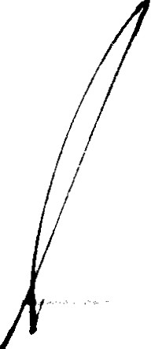

*i*

**www.jalisco,gob.mx**

Transparencia e Inf ormación Pública de Jalisco ( ITE I), que conforme a lo dispuesto en las fracciones IV y V del artículo 46 con relac1ón al llO de la entonces v1gente Ley de TransparenCia e Información Públi ca del Estado de J alisco, sensible de la necesidad de elaborar critenos de apoyo para los sujetos obligados en la interpretación y aplicación de la ley de la ma teria, baJO una Iniciativa pr opi a tuvo a bien c ons1derar lo s1 guiente:

11

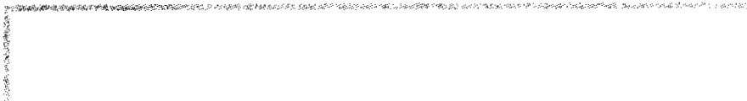

( ;O ill f RJ>,;O ll FI. F S"IA I>O

Fiscalía

G e neral del E st ado

**www.jalisco.g'pb.mx**

*E l Pleno del Consejo del Instit uto de Transparencia e Información Pública de Jalisco, tiene a bien autorizar y apro bar las criterios que auxil!en a los integrantes de los sujetos obligados, en la aplicación e interpretación precisa del artículo 77 de la Ley de Transparencia e Info r mació n Pública del Estado de Jal1sco, de conform idad a los siguientes*

*CONSIDERANDOS:*

*l. Que este Consejo, can fecha 15 qu ince de diciembre del año 2009 dos mil nueve, autor izó y aprobó los CRITERIOS RESPECTO A LOS REQUISITOS QUE DEBEN REUNIR LAS RESPUESTAS QUE EMITEN LOS SUJETOS OBLIGADOS EN LAS DECLARACIONES DE INFORMACIÓN INEXISTENTE Y DE NO ACCESO POR NO TENER COMPETENCIA, de los cuales se des taca lo siguiente:*

*"PRIMERO.- Los sujetos obligados, ante la inexistencia de información deben emitir un dictamen en el que expresamente se ci te la normatividad aplicable, razonar y expl!car cómo es que el hecho co ncreto se adecua a la hipótesis nor mati va, además de acreditar las causas que denvan en tal premisa. Entendiendo que los informes de inexistencia de información forzosamente deberán co ntener: Narmatividad aplicable: las artículos de la ley en materia y/a cualquier otra ley ajustable al caso en co nc reto. Razonamiento* o *Explicación: Exponer de forma clara y co ncisa el porqué el artículo referenciado es aplicado al caso de inexistencia de la información ya sea en caso de que ésta no se haya generado* o *que por otra cuestión ya no existo físicamente. Justificación: Probar lo expuesto mediante constancias, actas circunstanciadas, denuncias de carácter penal, o cualquier otro documento que pueda acreditar que la info rmación es inexistente."*

*Cr iter ios que en términos generales aluden a las requisitos que deben reunir las respues tas que concretan una declaración de información inexistente, es dec ir, se trata de un planteamiento genérico, del que se desprende la interpretación de la disposición leg al que compele para que las declaraciones de inexistencia, cumplan can la triple obligación de fundar, motivar y justificar (probar con medios de co nvicción suficientes).*

*Derivado de la generalidad de aquella postura, surge la necesidad de pu ntualizar el alcance de justificar* o *probar hechos según sea s u carácter posit ivo* o *negativo, de modo que el presente documento se emite con estrecha vinculación a los predichos criterios, entendiendo que los complementan sin excluirlos.*

*11. Que el artículo 6 de la Ley de Transparencia e Información Pública del Estado de Jalisco, en su fracción VI/ prevé que el derecho a la información pública debe regirse, entre otros, por el principio de "celer idad y seguridad jurídica del procedimiento".*

*111. Que. de confor m idad can los artículos 14 y 16 de la Constitución Política de los Estados Unidos M.exicano , el principio de seguridad jurídica, parte del respeto y aplicación por parte de las autoridades de las*

*formalidades esenciales del procedimiento en su actuar, conforme a las le yes expedidas con antenoridad* 1*1*

*hecho, efectuando actos que les sean atr ibuidos* o *facultados por las leyes, fundándolos y mo t ivándolos. 1*

*1*



*1*

12

*IV. Que de conformidad con la fracción VI/ del artículo* 7 *de la Ley de la materia, la transparencia se entiende como el "con¡unto de disposiciones y actos mediante los cuales los sujetos obligados tienen el deber de poner a disposición de las personas solicitantes la información pública que poseen y dan a conocer, en su caso, el proceso y la toma de decisiones de acuerda a su competencia, así como las acc10nes en el e¡ercicio*



*de sus funciones".*



Fiscalía

General del Estado

[**www.jalisco.gob.mx**](http://www.jalisco.gob.mx/)

*Debiendo tener presente que todo acto, supone una conducta act1va* o *pasiva, es decir, actos pos1tivos* o *negativos, siempre que se refleje en un hacer, a bien la omisión* o *abstención de obrar Actos que se distinguen por los efectos que producen, dicho de otra forma, las consecuencias jurídicas de circunstancias concretas, derivan del resultado de movimientos positivos u activos,* o *en su defecto, por pas1vidad u om1sión, lo que implica la ausenoa de actos.*

*V. Que los sujetos obligados, se constituyen como promotores y garantes del derecha a la información en los términos y alcances de la Ley de Transparencia e Información Pública del Estado de Jalisco, de conformidad con lo estatuido por el precepto 5º de este ordenamiento.*

*VI. Que la Ley de Transparencia e Información Pública del Estado de Jalisco, en su artículo* 77 *señala que "cuando a los sujetos obligados se les solicite información inexistente* o *que no tengan acceso a ella por no ser de su competencia, éstos deberán emitir dictamen fundado y motivado, en el que justifiquen esta situación."*

*VI/. Que de conformidad can el Diccionario de la Real Academia Española, por justificar, se entiende, 'Probar algo can razones convincentes, testigos* o *documentosl* ". *De esta forma, se entiende que el legislador impone al sujeto obligado el deber de probar y sustentar fa inexistencia de información can medios de*

*convicción.*

*VIII. Por otra parte, el Diccionario de fa Real Academia Española, define a fa inexistencia como la 'falta de existencia'*

*De modo que fa inexistencia, consiste en un hecho de tipo negativo derivado de fa falta de existencia y por disposioón legal, el sujeto obligado tiene el deber de probar tal circunstancia, es decir, aportar medios de convicción que verifiquen el hecho negativo.*



*El jurista Cipriano Gómez Lora, en relación al objeto de fa prueba señala:*

*"Se ha sostenido tradicionalmente que el objeto de la prueba son los hechos jurídicos, comprendidos desde luego los actas ¡urídicos. Es importante precisar que, en todo caso, el acto* o *hecho ¡urídico objeto de la prueba debe 1mplicar la realización de un supuesto normativo del cual las partes infieren consecuencias ¡urídicas que esgrimen como fundamento de sus pretensiones (los actores)* o *de sus resistencias (los demandados). En otras palabras, se esgrime la existencia de un hecho -que debe*

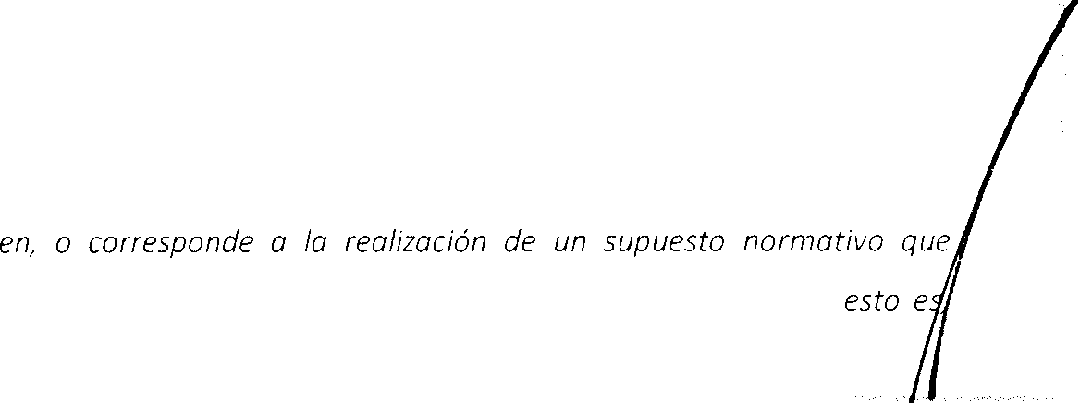

*probarse- y tal hecho encaja*

*precisamente al haberse realizado -ob¡eto de la prueba- producirá consecuencias ¡urídicas,*

13

*derechos u obligaciones."*

*IX. Que es principiO de derecho el dicho "el que oftrmo está obligado a probar'; no obstante, existen supuestos en los cuales el que niega, debe también probar.*



**(;UBIFRT\0** DFI. **LSTADO**

Fiscalía

General del Estado

*X. Por su parte. el Códtgo de Procedimientos Civiles del Estado de Jalisco, señalo diversos supuestos en los cuales el que niega está obligado o probar. tal y como se aprecia en el artículo 287 que señala:*

***"Artículo 287.·*** *El que niega sólo está obligado o probar:*

*f. Cuando la negaoón envuelva la afirmación expreso de un hecho;*

11. *Cuando se desconozca la presunción legal que tengo en su favor el colitigante;*

111. *Cuando se desconozca la capacidad; y*

*IV Cuando la negativa fuere elemento constitutivo de la acción."*

*Mtentros que Ctpriano Gómez Lora, señalo que "en cuanto al carácter positivo* o *negativo de un hecho* o *acto. no parece haber ninguno base, ni racional ni científica, que permito lo dtstinción que depende, en todo coso, de la estructura gramatical de lo frase u oración en que se hago lo postulación del hecho. En otras po/obras, el hecho jurídico en sí es neutral en cuanto o uno calificación de lo expresión significativo o través de lo cual/o persono, el ser pensante, sostiene lo existencia o no del hecho jurídico. Además, en los formas de decir los cosas. cuando se hace expreso lo negativo puede haber aspectos positivos implícitos, y viceversa. Ejemplo: si alguien afirmo que es soltero (hecho positivo) está negando ser casado, viudo o divorciado*

*(hechos negativos); si alguien afirmo estar hoy en determinado lugar (positivo) niega estor en otros lugares* al *mismo tiempo (negativo); si se niego haber estado en Guodolojoro en determinado fecha (negativo), hoy lo afirmación implícito de haber estado necesariamente en otro lugar (positivor*

*XI. Que lo Ley de Transparencia e Información Público del Estado de Jalisco, dentro del citado artículo* 77, *impone lo obligación de justificar. tanto paro los declaraciones de información inexistente, como en los casos en que no se tenga acceso por no ser de su competencia; sin embargo, en el segundo supuesto se debe precisar que la competencia se funda y sustenta en las leyes y reglamentos, de modo que los pronunciamientos de los sujetos obligados relativos o la incompetencia legal, se satisface con el dictamen*

*debidamente fundado y motivado, sin que sea necesario justificar el supuesto, dado que es principio de*

*derecho el que rezo que: "sólo los hechos son objeto de pruebo, no así el derecho".*

***XII.*** *Que este Consejo, en la resolución de los recursos de revisión relativos a las declaraciones de información pnnctpolmente JUstiftcor tal orcunstoncto*

*inexistente, advierte que los sujetos obligados incumplen con lo obligoctón de fundar, motivar y*

""lo *ootmoc* el *Plmo del* Ccme1c *del lmUwto de TmoW"'"'"* e *lof"'m""'" Póbko de Job""' t.eoe P f*

*bten aprobar, poro su postenor publtcocton en el portal de Internet de este fnstttuto, los stgwentes*



*1*

[**www.jalisco.gob.mx**](http://www.jalisco.gob.mx/)



***CRITERIOS***

/

*j*

14



*PRIMERO*



*l:t_'(}(Jtl','(]*

*SEGUNDO (]'.',¡*



*e* "



*,l¡\J 0 ETUJCIA*



*1/::RCERO :·.r:oter:a los su;etos obligados dehPn*



*· 'jUStentor los cJr:clarauone :; de¡nfc:rmc]( ,:rg: 'r t·.*



*con/leve uno ofirmoeton.* o *b.,en cuando esto:;c:o oh!tij·Jdo o e¡ ene. or*



*nu ia tengo*



*l. Se Gutcnzoron y oprobn:nn l .'011 CRITERIOS RESPECTD A LA NATURALEZA Y ALCANCE DE LAS RESPUESTAS QUE EMITEN LOS SUJETOS OBLIGADOS EN LAS DECLARACIONES DE INFORMACIÓN INEXISTENTE.*



cr cuentra VISible y consultabe al momento de la presente sestón, en el s1t1o ofiCJI del ore;·,.. ·

J enttdad fr:dorattva en :." S1gu1ente dtreccon ,•e, .nrg .1 .



1 l udf

de lo, preceptos ·er;.11es trasunto::. y de lo:) criteriOS de apoy·_) enunClados ant0r1or rno:-nte. •.



Triirhpar,•·11Ck1 deterrntn<J procedente em1t11 )'JSttft adamente la declaratoria de inexistencia



RESOLUTIVOS

PRIMERO.·1Jue respecto a la 1nfu1 rnacrón orliiCitada por el Ciudadano' dentro

.• rilrn1ento dr" deceso a la 1nformac1ón p.:t.l CJ LTAIPJ/FG/2175/2016, cons1slente en *':4cceso a las versiones públ1cas y debidamente testadas de las cartas* o *documentos que hayan dejado las personas que se hayan suicidado en los últimos 10 años, de los que el IJCF haya creado una autopsia psicológica" (Sic},* e:.te Ce,,-,.¡¡; de Tr an;p.cHe-11•

del rs:.J cln de lal t sco t•c"'" ,,bren declararla, justificadamente, como de carácter inexistente

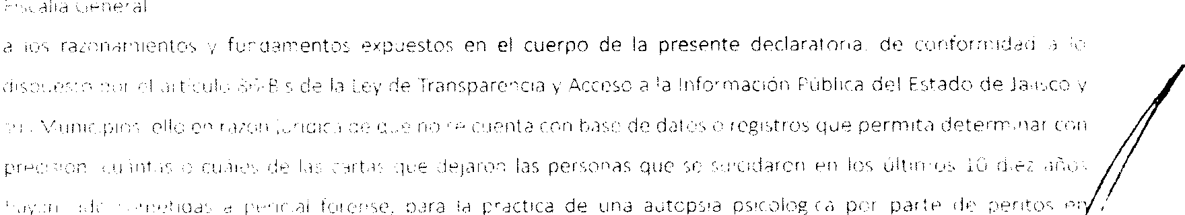

',!\' fl

de fcr•er·,.,es (IJCF).

SEGUNDO l t.•

www.ja fisco. go b. m x

/



**tlllll l i' R "-:0 0 11. I· >I A DO**

Fisca lía

General del Estado



Jalisco para qu e, en nombre de los i ntegrantes de est e órgano colegiado, haga del conocimiento al solicitante el alcance y los resolut ivos del presente acuerdo, a fin de que surta los efectos legales y administrativos procedentes.



TERCERO.- En c umplimiento a la obligación fundamental establecida en el numeral s· punto 1 fracción 1 inciso g) de la Ley R eglamentaria del artículo s· apartado A y 16 párrafo segundo de la Constitución Política de los E stados Un1 dos Mexicanos, este Comité de Tr anspar encia tiene a b1en instr uir a la Unidad de Transparencia, para efec to de

que dé publicidad a la presente acta, por ser un instrumento relativo a una reunión celebrada por un órgano colegiado; lo cual se deberá llevar a cabo con las limitaciones necesarias para evitar la difusión del nombre del

solicitant e.

**CÚMPLASE**

--#

Así r esolvieron los integrantes del Comité de Transparencia de la Fiscalía General del E stado de Jalisco, por unanimidad de votos, firmando a l calce l os que en ell .-

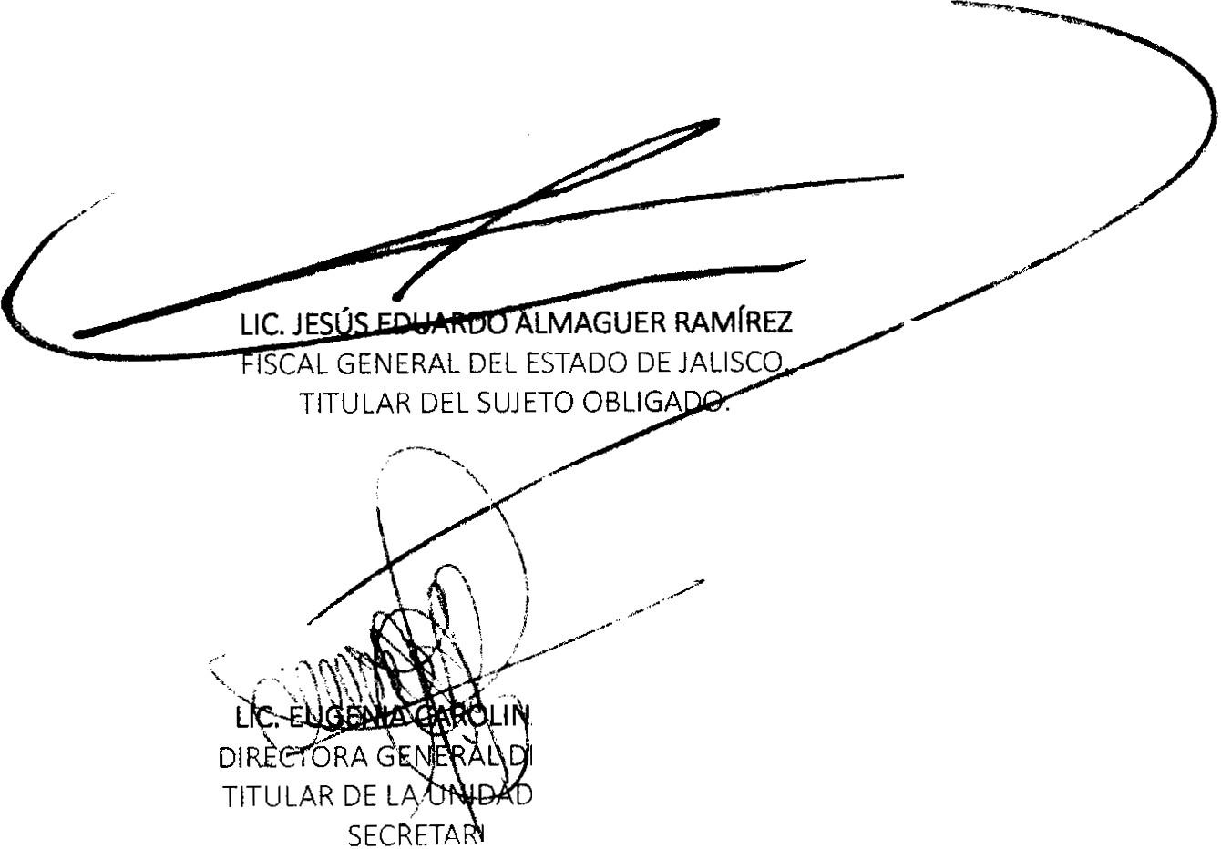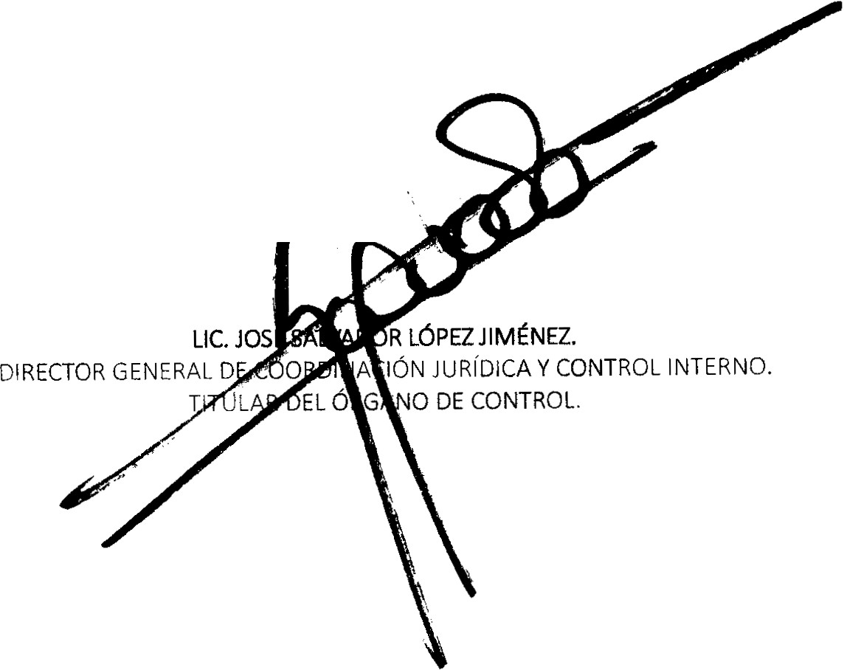

*/'* / ---

- **A fORRES MARTrNEZ**

E ÁREAS AUXILIARES Y DE TRANSPARENCIA.

O DEL COMITÉ.

''



\

\

\

..

[**www.jalisco.gob.mx**](http://www.jalisco.gob.mx/) 16